Las en montage bedrijf vd kolk

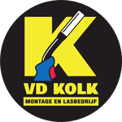

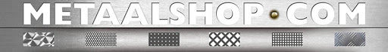

Naam: Jesse Kijvenhoven

Klas: 3k4

Stagebegeleider: meneer Heemskerk

Mentor: mevrouw Afif

Inhoudsopgave

Inhoud

Kantoor 2

werkplaats 3

guillotineschaar 4

Hydraulische kantbank 4

voorraad 5

kantine 6

Vd kolk las en montage bedrijf 10

Min punten 10

Plus punten 10

Metaalshop 10

Eigenschappen van aluminium 11

Wordt gebruikt voor? 11

Verschil tussen staal en aluminium 11

Maatopdracht 6 14

Maatopdracht 7 14

overheid 15

Metaalunie 15

Hoe gebruik je een popnageltang? 16

Waarom heb ik een popnageltang gebruikt? 16

Waar voor wordt slijpen gebruikt 17

Waarom moest ik slijpen? 17

Wat is lassen en waar wordt het voor gebruikt? 19

Waarom moest ik lassen? 19

Waarom ik moest meten 20

Verschillende soorten meetinstrumenten 20

Waarom ik moest staalborstelen 21

Waarom staalborstelen 21



Maatopdracht 1

# Kantoor

Op het kantoor worden opdrachten aangenomen door de mensen die de telefoon opnemen en de mail in de gaten te houden zodat ze de opdracht aannemen en er mee kunnen beginnen. Dan gaat er iemand een tekening maken hoe je de opdracht het beste kan maken. Op kantoor worden ook alle rekeningen betaalt en ze sturen rekeningen naar hun klanten.

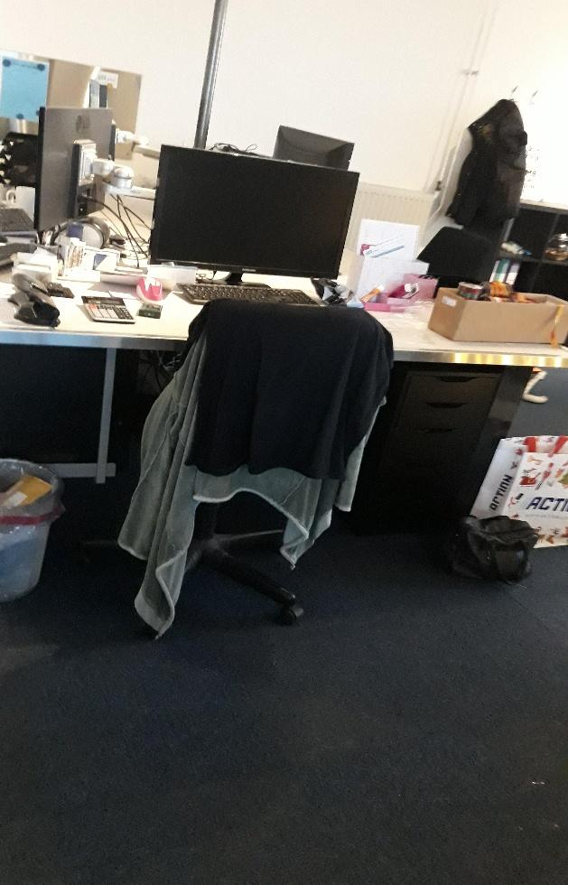 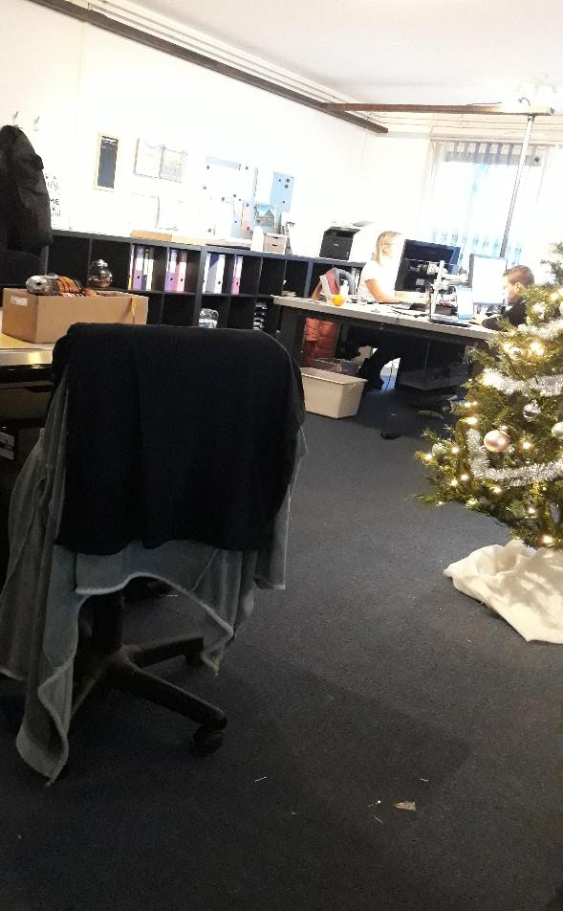

# werkplaats

In de werkplaats gaat er dan iemand aan het werk met de opdracht. Deze persoon gaat dan lassen, slijpen, boren of buigen. Er is een werkplaats waar je dit allemaal kunt doen en waar ook het juiste gereedschap te vinden is. In het midden van de werkplaats hangen plastic flappen zodat er geen stof aan de andere kant komt, de ene kant wordt daarom de schone kant genoemd en de ruimte aan de andere kant van de flappen wordt de vuile werkplaats genoemd. Dit is om te voorkomen dat er stoffen koen op platen van klanten, want als daar stof of iets anders op terecht komt gaan de platen roesten en zullen de klanten niet tevreden zijn.

Dit zijn Slijptollen

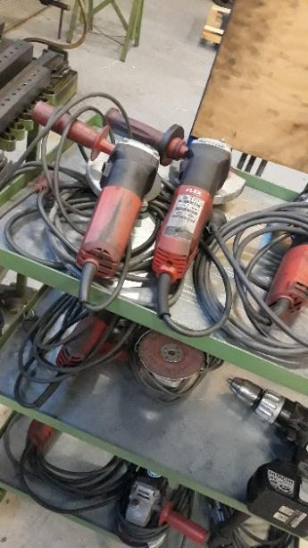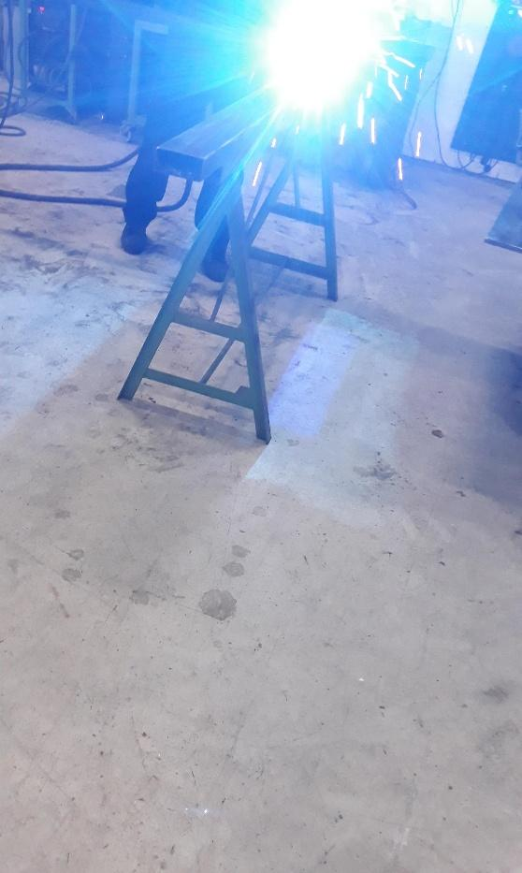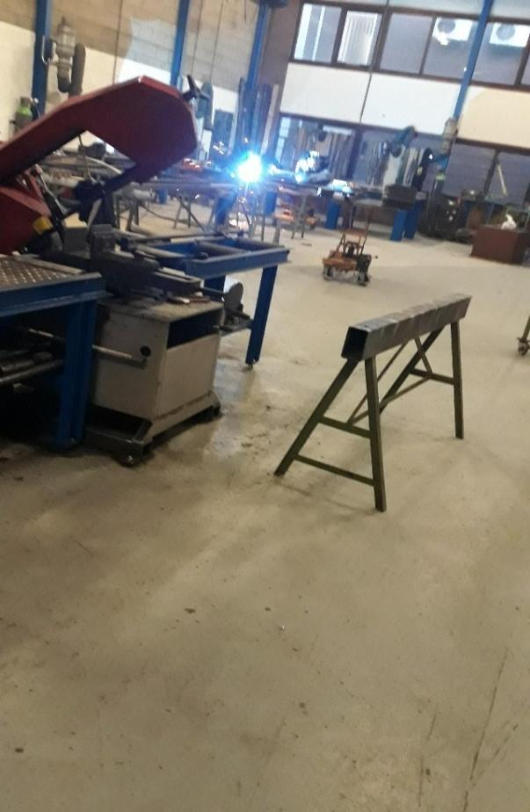

# guillotineschaar

guillotineschaar(platenschaar) Deze schaar wordt gebruikt om ijzer of ander metaal door te knippen. 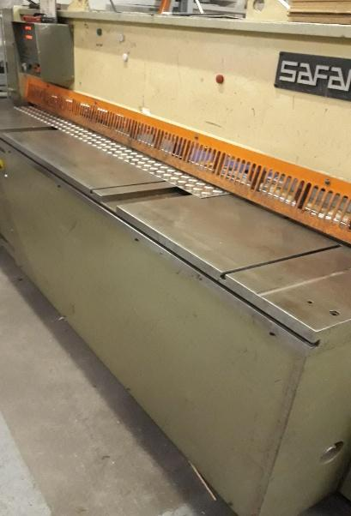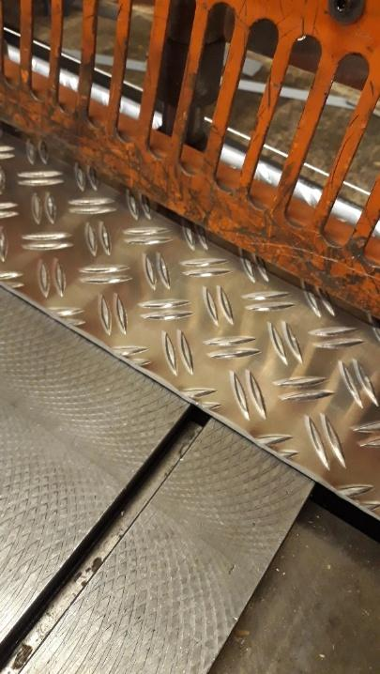

Hydraulische kantbank

Deze hydraulische buigmachine wordt gebruikt om hoeken in metaal aan te brengen zodat je de goede hoek krijgt in het metaal.

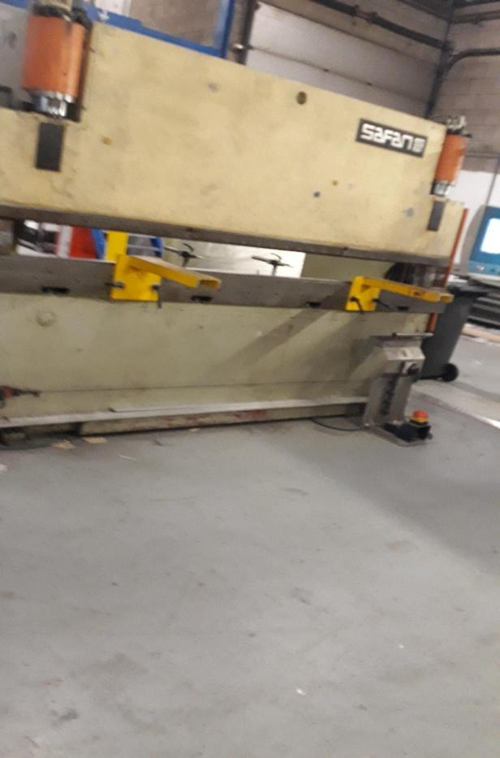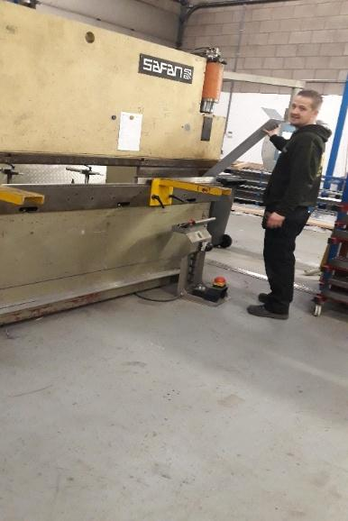

# voorraad

In de voorraad hebben we gele, blauwe en rode bakjes aan de muur hangen. In de bakjes gele en rode bakjes zitten allerlei boutjes, schroefjes en ijzeren ringetjes, gesorteerd in verschillende maten. In de blauwe bakjes zitten allerlei scharnieren. En er worden allemaal machines opgeslagen die ze niet vaak gebruiken, maar die ze toch kunnen gebruiken wanneer dat nodig is. Zo hoeven ze deze machines niet te huren.

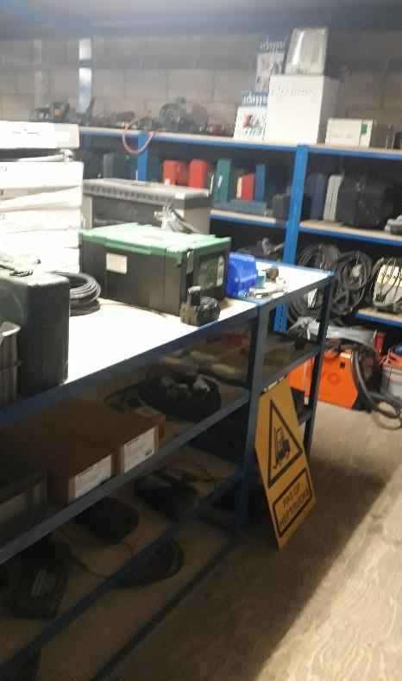 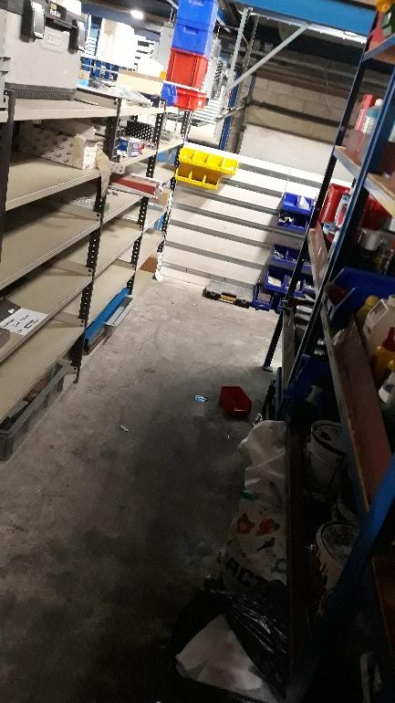

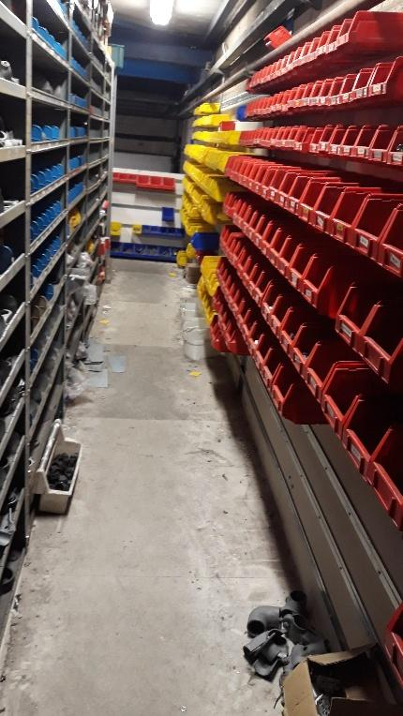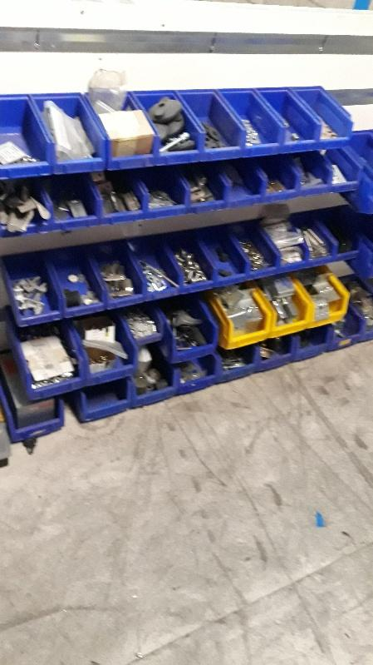

# kantine

Hier zitten we als we pauze hebben of als we net beginnen om 7 uur. De pauzes zijn om 9:30 tot 9:45, 12:30 tot 13:00, 14:30 tot 14:45 en om 4 uur is de werkdag voorbij en gaan we naar huis.

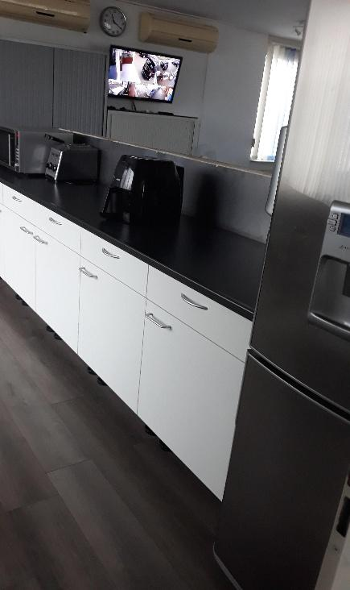

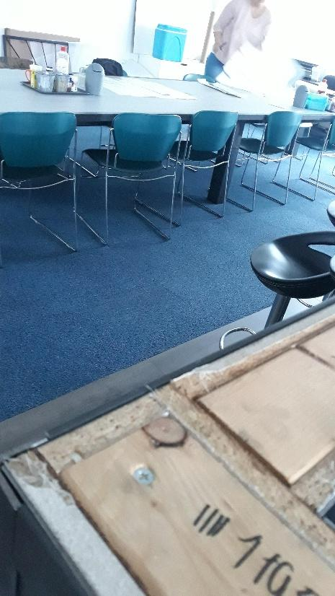 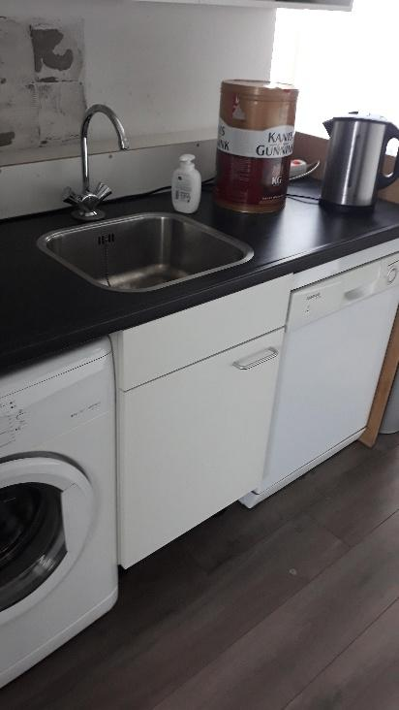

Maatopdracht 2

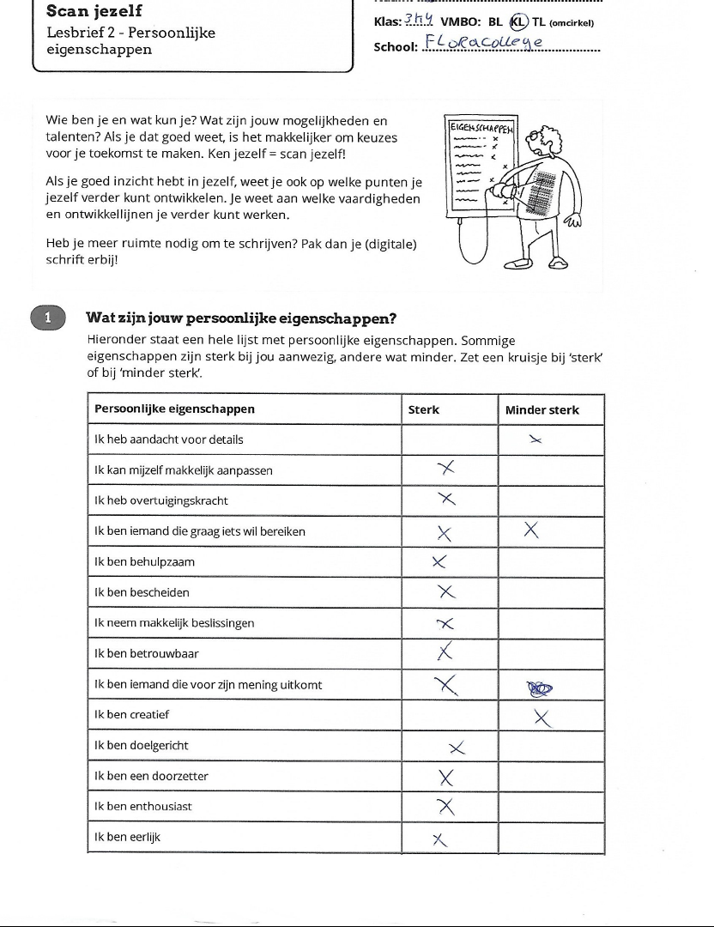

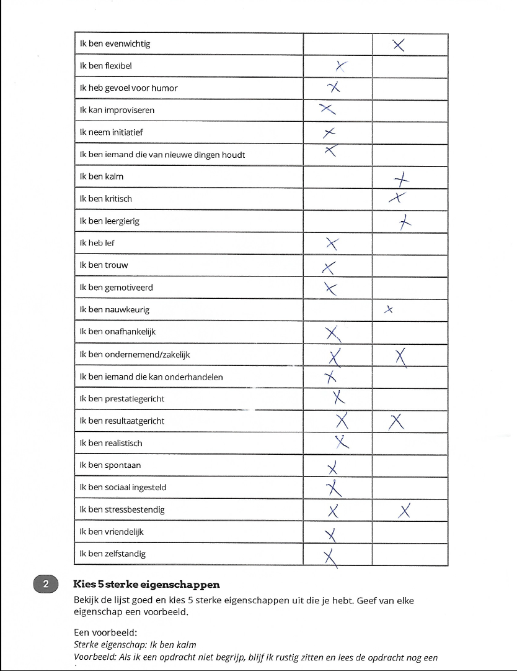

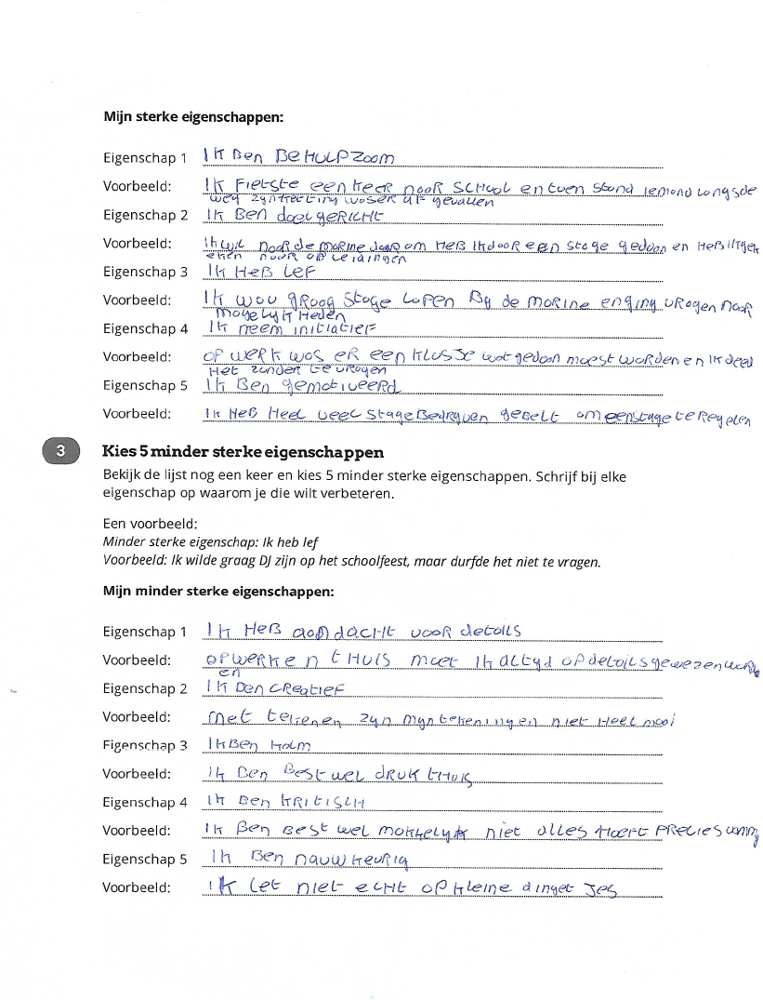

Maatopdracht 3

# Vd kolk las en montage bedrijf

# Min punten

* De site van vd kolk is heel erg verouderd.
* Ik zou meer project foto’s plaatsen op de site.

# Plus punten

* Locatie gegevens kloppen.
* Contact gegevens kloppen.

# Metaalshop

* Precies de zelfde site

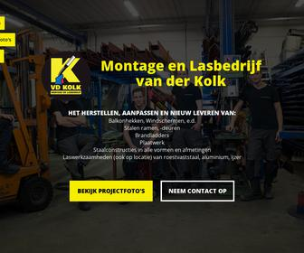Ik zou iets meer kleur in de sites brengen, alle foto’s vernieuwen en ik zou ook meer project foto’s plaatsen.

Maatopdracht 4 Aluminium

# Eigenschappen van aluminium

Aluminium is een zilverwit,buigzaam en een heel licht soort metaal(het weegt 2.702 kilo per kubieke meter. 2,7x zwaarden dan water) . Je kan het lassen en laseren. Het smelt bij 933 graden en kookt bij 2470 graden. Aan aluminium hoef je maar heel weinig onderhoud te plegen. Pas 200 jaar geleden ontdekt door de mensheid als zuiver materiaal maar het wordtal duizenden jaren gebruikt als verbindingen. Aluminium is niet magnetisch.

# Wordt gebruikt voor?

Aluminium wordt het meest gebruikt voor: Verpakkingsmateriaal, huishoudelijke apparatuur, aluminiumfolie, speelgoed, antennes, auto industrie, dakbedekking en geveldelen van gebouwen, bouwsteigers en constructies in de licht- en geluid industrie.

# Verschil tussen staal en aluminium

Aluminium is niet zo sterk als staal, maar ook bijna 3 keer zo licht als staal. Aluminium kan ook een stuk beter warmte geleiden als staal.

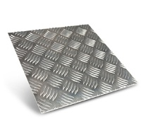

Maatopdracht 5

1. Schroevendraaier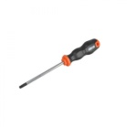

Met een schroevendraaier kan je schroeven in een gaatje draaien.

1. Rolmaat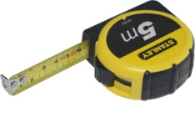

Met een rolmaat kan je afstanden op meten.

1. Lasapparaat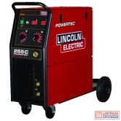

Lasapparaat is machine waar je mee kan lassen

1. Popnageltang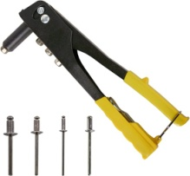

Popnageltang is een tang die waar je een popnagel in stopt en dan stop je het uiteinden van de popnagel in gaatje en dan sluit je de tang zodat het bovenkantje afbreekt en de popnagel vast zit in dat gat.

1. Slijptol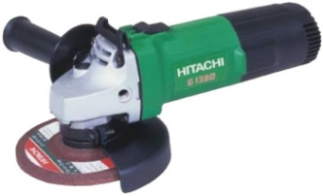

Met een slijptol kan je iets afslijpen je kan dit gebruiken bij bv: steen en staal.

1. Staalborstel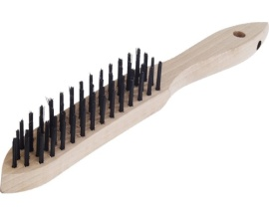

Een staalborstel gebruik je om staal schoon te maken om bv: door te kunnen lassen op een ander lasnaadje.

1. Computer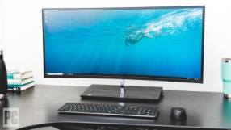

De computer gebruik je om verslagen op uit te typen of dingen op te zoeken zodat je info of plaatjes van Google af kan halen.

1. Accutol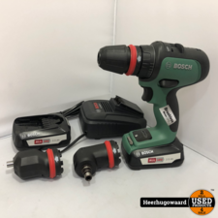

Met de accutol doe je het zelfde als dat je doet met een schroevendraaier alleen kan een accutol het automatisch en met de schroevendraaier moet het met de hand.

1. Decoupeerzaag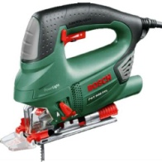

Decoupeerzaag is een zaag wat je kan gebruiken om dunnen platen te zagen van bv: metaal of hout.

1. hydraulische kantbank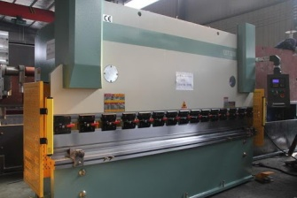

de hydraulische kantbank gebruik je om een stuk metaal in een goede hoek te zetten want er zijn wel is klanten die iets in een hoek van een aantal graden wilt hebben.Maatopdracht 6 en

Maatopdracht 6 en 7

# Maatopdracht 6

Bij Jan Willem hebben ze TIG, elektroden en Mig Mag lassen.

# Maatopdracht 7

In mijn stageweek bij vd Kolk Las- en montagebedrijf kreeg ik de opdracht om een poppetje te lassen

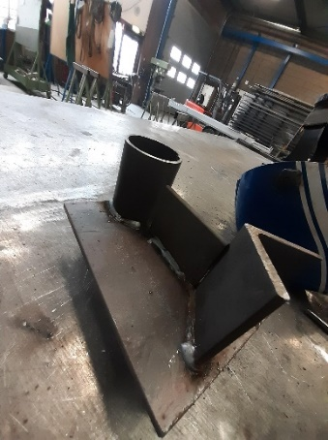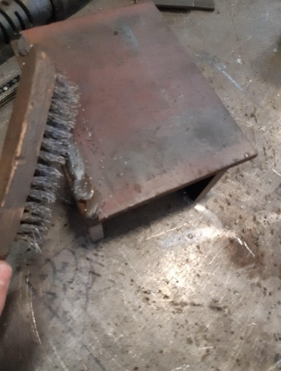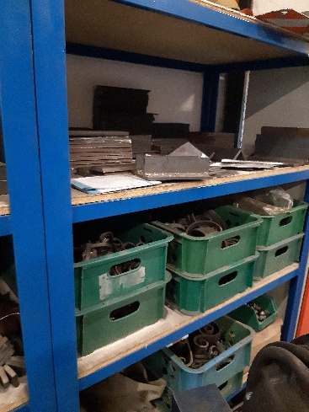spullen verzamelen klaar zetten om te beginnen lassen

schoonmaken eind resultaat

maatopdracht 8

# overheid

vanuit de overheid zijn er geen regels voor lasbedrijven maar er zijn wel veiligheidsvoorschriften voor lasbedrijven maar dat is niet vanuit de overheid maar vanuit de metaalunie.

# Metaalunie

De overheid heeft geen regels voor lasbedrijven maar de metaalunie heeft wel een paar veiligheidsvoorschriften bv: je moet bronafzuiging hebben, adembescherming, speciale handschoenen voor lassen en je moet een laskap. Het is belangrijk om veilig te werken, omdat je door het gebruik van de gereedschappen en ook tijdens het lassen verwondingen op kunt lopen.

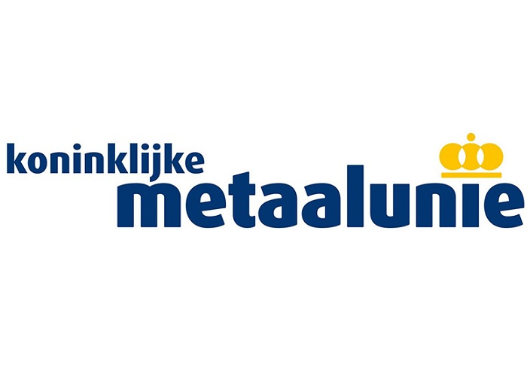

Handelingsverslag 1

gepopnagelt

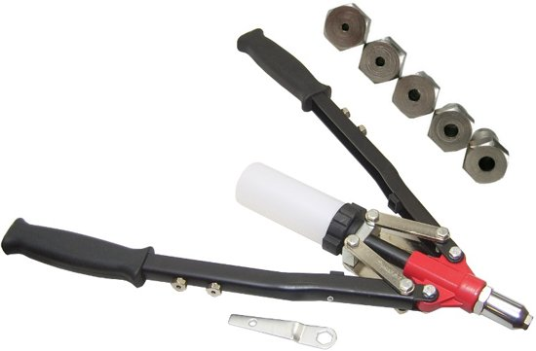

Dit is een popnageltang

# Hoe gebruik je een popnageltang?

De popnagel wordt gebruikt om aluminium of om andere soorten metalen vast te maken aan elkaar.  
je moet de popnagel in 2 gaatjes steken die je in het metaal heb gemaakt. De popnagel moet langer zijn als de 2 platen dik zijn. met de popnageltang kan je de druk op de popnagel vergroten en dan breekt de pen af.

# Waarom heb ik een popnageltang gebruikt?

In Rotterdam moesten we 2 platen plaatsen op een hek en op een deur en we hebben gekozen om de popnagel te gebruiken omdat dat er netter uitziet en hij zit dan steviger op het hek vast.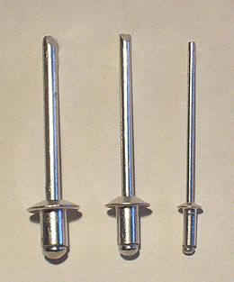

Handelingsverslag 2 slijpen

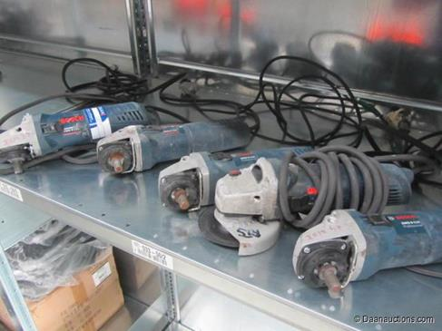 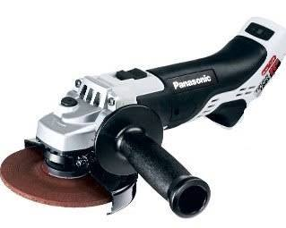

Slijptollen met snoer slijptol zonder snoer

# Waar voor wordt slijpen gebruikt

Slijpen is een vorm van zagen alleen wordt slijpen meer gebruikt om groten stukken metaal door te slijpen of om lasnaad weg te halen.

# Waarom moest ik slijpen?

Ik moest slijpen om lasnaadjes weg te halen op metalen kokertjes opeen stelling want het ziet er netter uit als je de lasnaadjes niet ziet op stellingen.

Handelingsverslag 3 verven

Ik moest buizen blauw verven voor een stelling bij ons op de zaak omdat het er mooier uit ziet als grijzen buisjes.

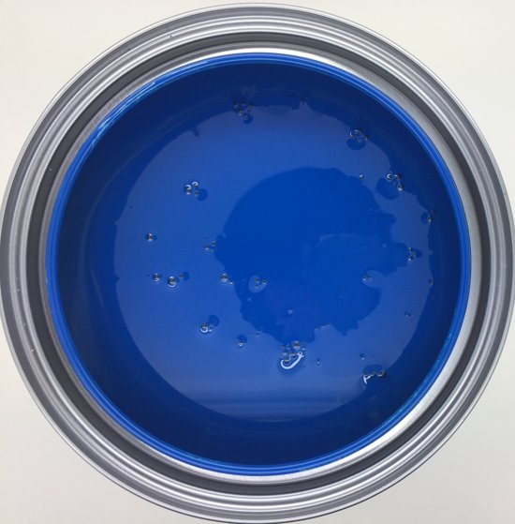

Handelingsverslag 4 lassen

# Wat is lassen en waar wordt het voor gebruikt?

Lassen wordt gebruikt om 2 of meerdere stukken metaal aan elkaar vast te maken met druk of warmte.

Lassen is een manier om meerdere stukken metaal aan elkaar vast te maken meestal gebeurt dit met warmte maar er zijn ook uitzonderingen voor je kan ook met kouddruklassen.

# Waarom moest ik lassen?

Ik moest een poppetje gaan lassen om het lassen onder de knie te krijgen.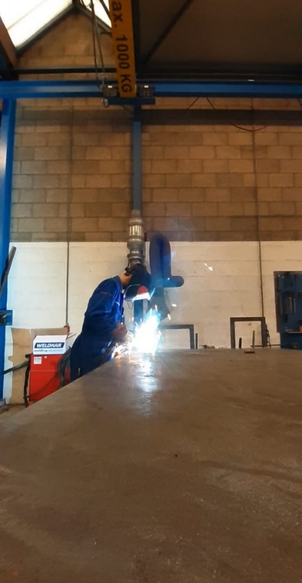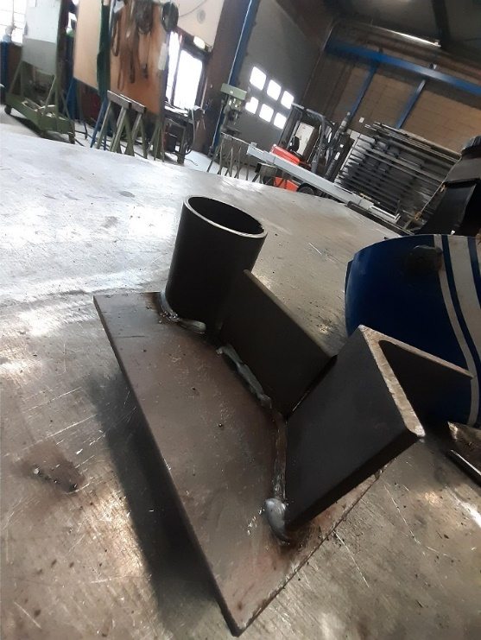

Handelingsverslag 5 meten

# Waarom ik moest meten

Ik moest meten omdat alles heel precies afgemeten moet worden want als het te groot is kan het misschien niet geplaatst worden en als die te klein is staat het misschien minder mooi. Door goed te meten weet je ook hoeveel materiaal je nodig hebt, omdat het niet goed is om veel materiaal te verspillen.

# Verschillende soorten meetinstrumenten

Meetlat, Liniaal,Meetlint, rolmaat en duimstok zijn de bekendste meetinstrumenten. Maar je heb ook een schuifmaat, micrometer, voelermaat, meetklok en de curvimeter dit zijn minder bekende meetinstrumenten

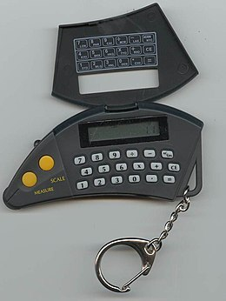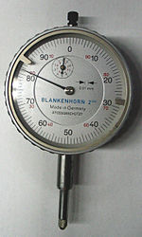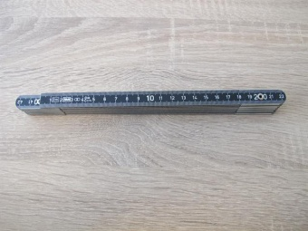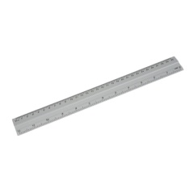

Curvimeter meetklok duimstok liniaal

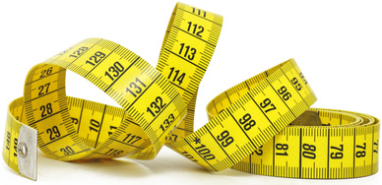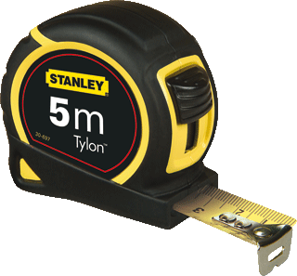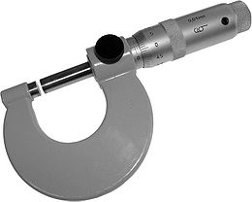

Meetlint rolmaat micrometer

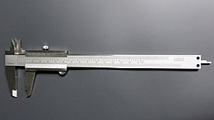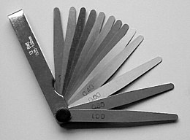

Schuifmaat voelermaat

Handelingsverslag 6 staalborstelen

# Waarom ik moest staalborstelen

Ik moest staalborstelen om staal schoon te maken als er 1 las op was gezet want dan kan je er een 2e las over heen leggen en dan moest je hem weer schoon maken en kon er een 3e op.

# Waarom staalborstelen

Waarom je staalborstelt is om je metaal schoon te maken ander krijg je allemaal lelijke lasnaadjes en dat wil je niet als het netjes moet worden.

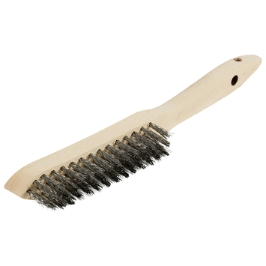

Dit is een staalborstel